Название работы
И.И. Иванов
Научный руководитель к.г.-м.н., доцент П.П. Петров
Южный федеральный университет, г. Ростов-на-Дону, Россия
email@gmail.com
Текст. Текст. Текст. Текст. Текст. Текст. Текст. Текст. Текст. Текст. Текст. Текст. Текст. Текст. Текст. Текст. Текст. Текст. Текст. Текст. Текст. Текст. Текст. Текст. Текст. Текст. Текст. Текст. Текст. Текст. Текст (рис. 1). Текст. Текст. Текст. Текст. Текст. Текст. Текст. Текст. Текст. Текст. Текст. Текст. Текст. Текст. Текст. Текст. Текст. Текст. Текст. Текст. Текст (табл. 1). Текст. Текст. Текст. Текст. Текст. Текст. Текст. Текст [1, 2].

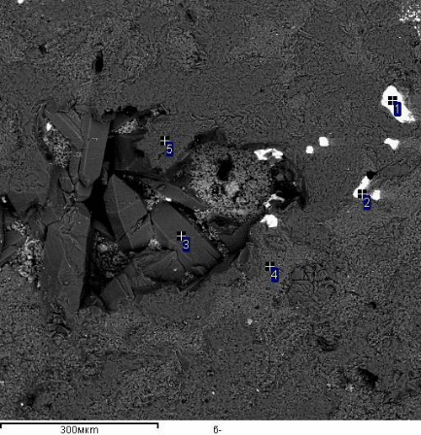 | 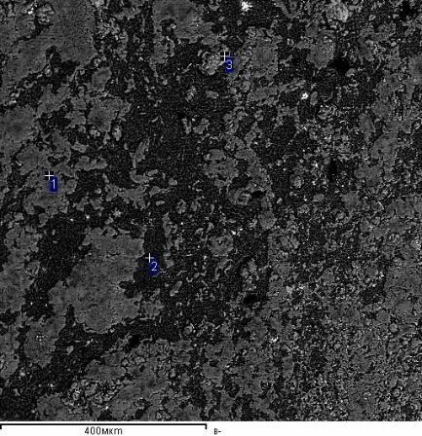
а | б
Рисунок 1 – Метасоматиты кварц-каолинит-алунитовой зоны:
а – кварц-каолинитовая с баритом ассоциация; б – кварц-каолинит-алунитовая ассоциация

Таблица 1 – Статистика контакта «цемент-колонна»
Контакта «цемент-колонна» | Мощность, м | Статистика, %
Отсутствует | 91,9 | 10,22
Плохой | 10005,1 | 18,37
Частичный | 194,4 | 21,63
Сплошной | 447,5 | 49,78

Литература
- Жариков В.А, Омельяненко Б.И. Некоторые проблемы изучения изменений вмещающих пород в связи с металлогеническими исследованиями // Изучение закономерностей минерализации при металлогенических исследованиях. – М.: Недра, 1965. С. 119-124.
- Метасоматизм и метасоматические породы / ред. Жариков В.А., Русинов В.Л. – М.: Научный мир, 1998. – 492 с.

